***13. Функциональные преобразователи на базе операционного усилителя***

***Инвертирующий сумматор***

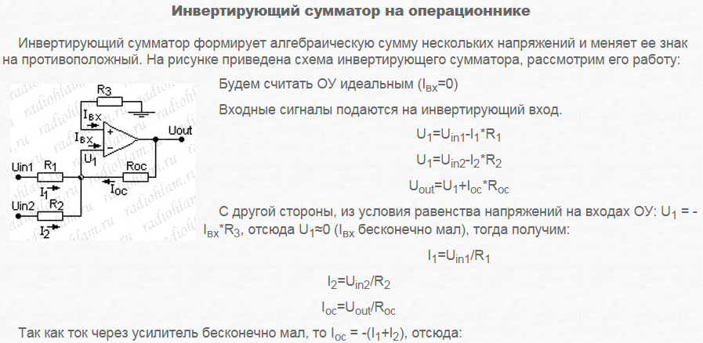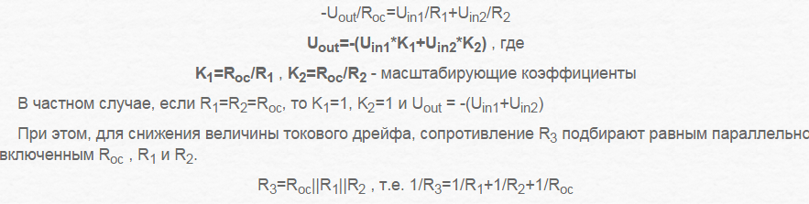***Схема суммирования-вычитания***

**Схема суммирования**

Для суммирования нескольких напряжений можно применить ОУ в инвертирующем включении (рис. 2.15, ***а).*** Входные напряжения через резисторы ***R***t, ..., ***R***rl подаются на инвертирующий вход усилителя, который в этой схеме является суммирующей точкой. Поскольку эта точка является виртуальным нулем (неинвертирующий вход заземлен, а ΔUΒΧ ≈ 0), то токи, создаваемые входными напряжениями, будут суммироваться и течь через резистор ***R***oc***:***

http://mobile.studme.org/imag/tovar/mil_el/image115.jpg

Если все резисторы взять одинаковыми, то

http://mobile.studme.org/imag/tovar/mil_el/image116.jpg

Суммирование входных напряжений можно также проводить с любым постоянным смещением. Для этого на один из входов подается постоянное напряжение смещения.

**Схема вычитания**

На рис. 2.15, б изображена схема, обеспечивающая вычитание двух напряжений:

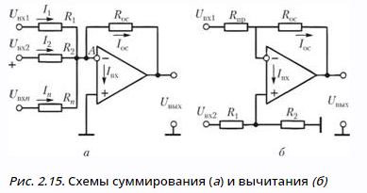

***Неинвертирующий суммарор***

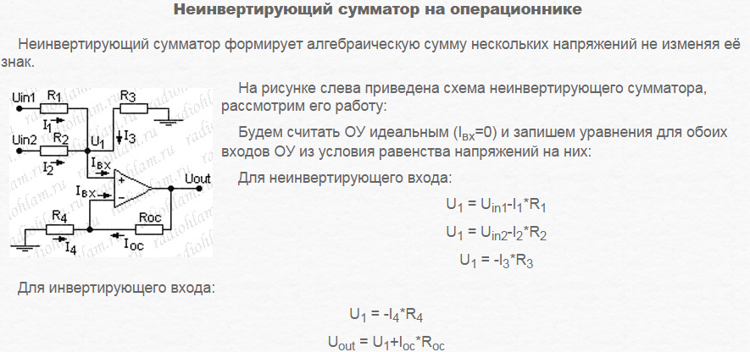 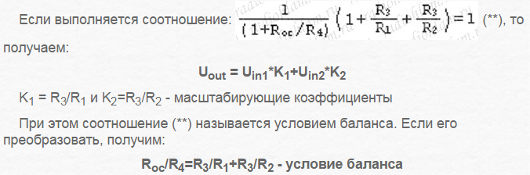

***Интегратор 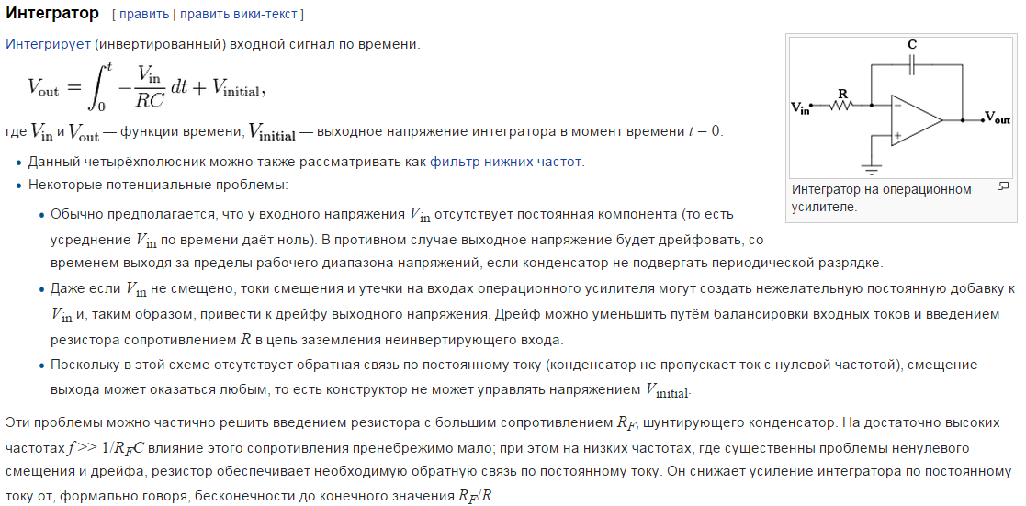Дифференциатор 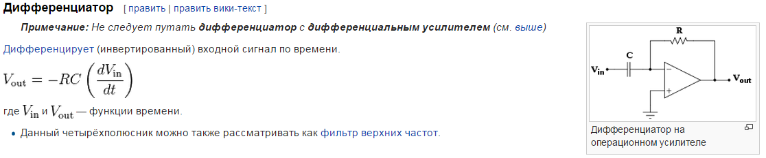Логарифмический и экспоненциальный усилитель*** 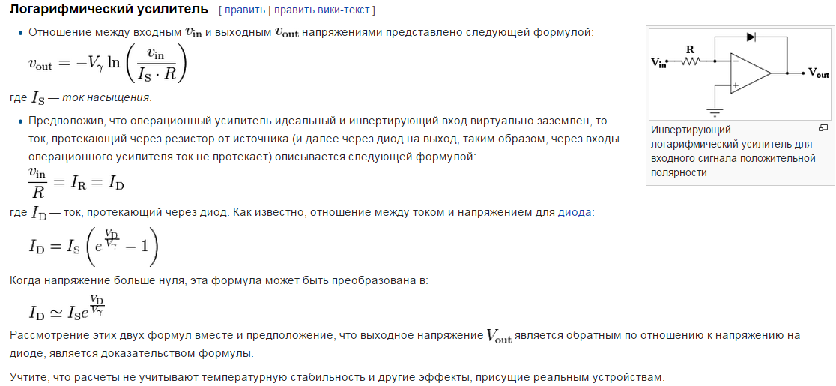

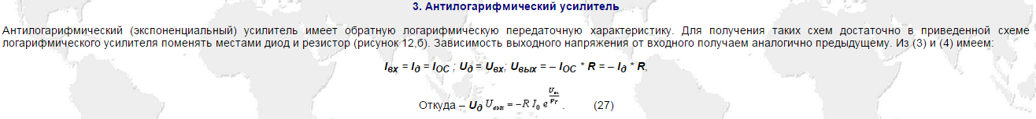экспоненциальный усилитель

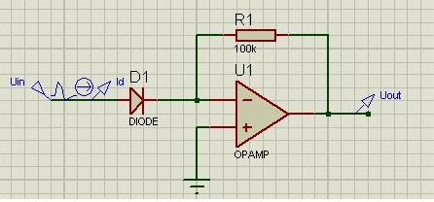

***№14 Работа полупроводниковых приборов в ключевом режиме***

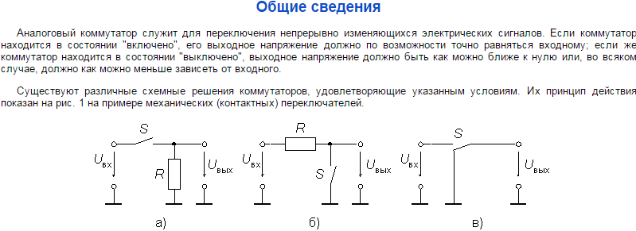 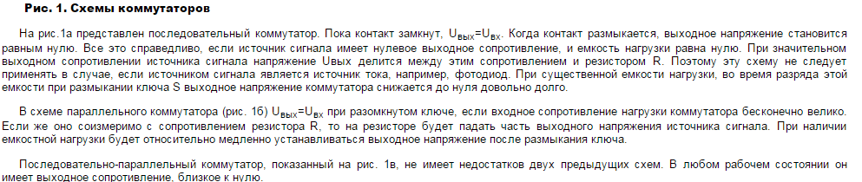

Диодный ключ

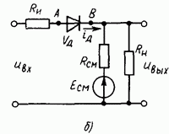 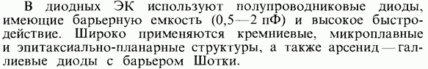 Диодные ключи. Применяются для точного переключения токов и быстрого переключения напряжений. Первое применение объясняется высокой точностью диодных токовых ключей и легкостью управления ими. Второе связано с появлением диодов с тонкой базой и диодов Шоттки, в которых слабо выражены эффекты накопления носителей и инерционность в основном определяется процессом перезаряда барьерных емкостей.

**Ключи на биполярных транзисторах**

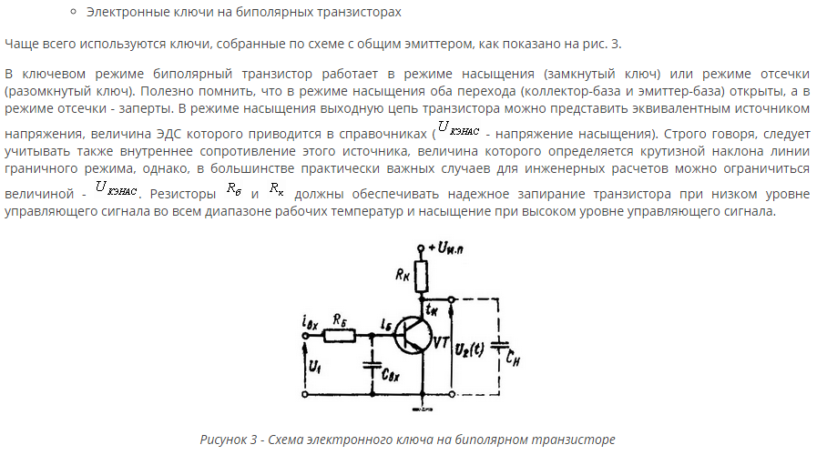Работа транзистора в ключевом режиме 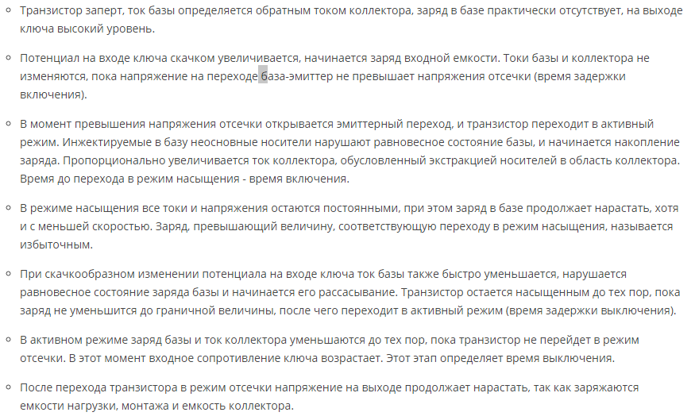 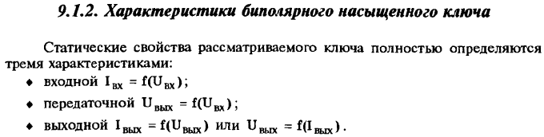Динамические свойства:

1. ***Время переключения***
2. ***Задержка***
3. ***Максимальная частота комутации***

**Способы повышения быстродействия**

Известные способы повышения быстродействия ключей и интегральных схем на их основе можно условно разделить на две группы - конструктивно-технологические и схемные.

**Конструктивно-технологические:**

¾ Использование быстродействующих транзисторов с малыми паразитными емкостями. Это особенно эффективно реализуется в цифровых ИС, выполненных на кристалле с субмикронными технологическими нормами (малые размеры – малые паразитные емкости). При изготовлении транзисторов обычно используют диффузию атомов золота, что существенно снижает время жизни носителей заряда;

¾ Работа в режиме с большими токами коллектора и базы. Большие токи обеспечивают ускоренный заряд и разряд паразитных емкостей;

¾ Уменьшение перепада напряжения между низким и высоким уровнем также способствует сокращению времени перезаряда емкостей. Стандартная логика использует напряжение питания 5 В. Современная логика переходит на напряжение питание 3.3 В и менее. Особенно эта тенденция отчетливо прослеживается в технике микропроцессоров. Напряжение питания вычислительного ядра процессора Pentium уже снизилось до напряжения порядка 1 В. Здесь уместно напомнить, что при уменьшении напряжения питания необходимо принимать комплекс мер (сложных и дорогих), связанных с поддержанием приемлемой помехозащищенности;

**Схемные:**

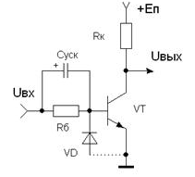Простое увеличение тока базы (за счет уменьшения Rб) неэффективно. Конечно же, при этом уменьшается время включения транзистора http://ok-t.ru/life-prog/baza2/1324125642057.files/image072.gif за счет быстрого накопления носителей. Но при этом транзистор попадает в режим глубокого насыщения, накапливается избыточный заряд в базе, растет время рассасывания носителей при запирании транзистора, увеличивается задержка фронта при выключении. Этого можно избежать, используя***ключ с ускоряющим (форсирующим) конденсатором Суск***

Повышение быстродействия ***ключа за счет нелинейной обратной связи***

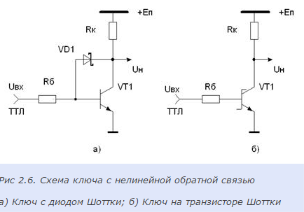*Эффективным способом повышения быстродействия ключа является использование нелинейной обратной связи за счет диода Шоттки, включенном между коллектором и базой транзистора (рис 2.6).*

